Проект «Пташина їдальня»
Тип проекту: колективний, довготривалий.
Мета: розвивати пізнавальний інтерес учнів до життя природних мешканців, турботливе ставлення до них, формувати практичні природоохоронні вміння.
Завдання: спостереження за життям птахів, які залишились зимувати, допомога птахам взимку, створення і організація регулярної роботи пташиної їдальні на шкільній території.

І етап: підготовчий.
Учні заготовляють корм для птахів у літньо-осінній період.
ІІ етап: організація пізнавальної діяльності школярів:
- Екскурсія в природу, мета якої дізнатись, які птахи залишилися зимувати, де переважно знаходяться зимуючі птахи, чим вони займаються й чим харчуються.
- Завдання для самостійного спостереження учнів: дізнатися, які птахи мешкають біля вашої оселі, вести спостереження за поведінкою птахів узимку.
- Виконання малюнків та аплікацій на тему «Птахи взимку».
ІІІ етап: бесіда, мета якої підведення підсумків під час екскурсії і самостійних спостережень. З’ясувати:
- Чи багато птахів можна побачити взимку в природі?
- Що є причиною їх малої чисельності в зимовий період?
- Чому полетіли в теплі краї комахоїдні (шпаки, солов’ї) і водоплавні (гуси, качки) птахи?
- Чому залишились зимувати птахи, яких ми називаємо зимуючими? Чим вони харчуються?
- Які птахи яку їжу полюбляють?
- Чи достатньо корму знаходять птахи взимку?
- Чому птахи потребують допомоги узимку?
ІV етап: збір малюнків, листівок, фотографій зимуючих птахів для створення дидактичних карток, які можна використовувати на уроках, під час дидактичних ігор, прислів’їв, загадок.
V етап: виготовлення годівничок.
VІ етап: проведення театралізованої «ярмарки» годівничок «Пташина їдальня». Роздаються листівки з правилами підгодовування птахів. Місце проведення прикрашено плакатами, листівками, малюнками на тему: «Допоможемо пернатим», «Зима для птахів», «Зимуючі птахи».
VІІ етап: розвішування годівничок на шкільному подвір’ї, біля свого будинку, парку, саду, регулярне підгодовування птахів.
Учні ведуть спостереження за «їдальнею» і занотовують цікаві факти.

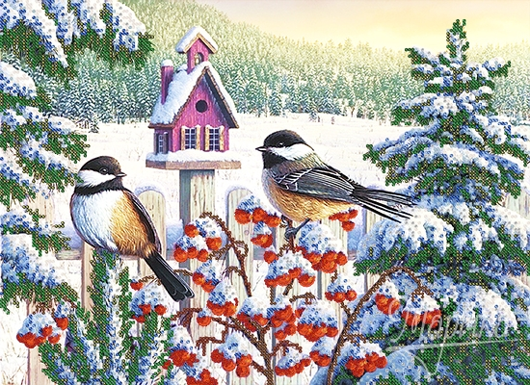

Сценарій театралізованої ярмарки
«Пташина їдальня»
Дійові особи: Сорока, Горобчик, Синичка, Снігурі, Ворона, Омелюхи, Дятел.
Сорока: Любі, любі школярі!
Завітайте і придбайте
Годівнички-рятівнички,
Годівнички для птахів.

Горобчик: Вам, дівчатка і хлоп’ятка,
Тепло, бо у вас є хатка,
А у нас нема хатинки,
На обід – ані зернинки.

Синичка: Сніг летить і вітер злиться,
Комашні нема ніде…
Холодно, кругом зима,
Їжі доброї нема.

Всі птахи: Ой нема, нема, нема,
Бо кругом зима, зима…

Снігурі: Ви будуйте годівнички,
Годівнички-рятівнички.
У них для синички поріжте сальця,
Нехай вона з’їсть усе до кінця.

Ворона: Конопляних зерен сипніть снігурам
І житніх окрайців малим горобцям.
А ще омелюхам сухих ягідок,
Воронам і повзикам сипніть крихіток.

Омелюхи: Ми вам віддячимо співом навесні,
Звільнимо сад від гусені й комашні.
Буде рясно родити нива і сад.
Прислухайтесь, друзі, до наших порад!

Дятел: Чіпляйте, чіпляйте в садочку у нас
Їдальні для птахів, у наш скрутний час
Рятуйте від голоду птаство мале,
Холодна зима хутчіш промине.

Горобчик: Пташечки не будуть
Більше сумувати,
Вам пісні веселі
Будуть дарувати.
Чіпляйте побільше
Смачних годівниць, -
Дізнаєтесь багато
Пташиних таємниць!

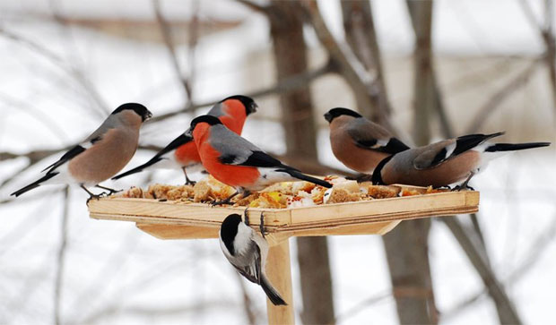

Рекомендації по виготовленню годівниць
Існує багато різних видів годівничок для птахів. Вона може бути у вигляді столика із краями, щоб не висипався корм, над ним може бути підвішена пляшка догори дном або без неї. Деякі люди роблять годівнички у вигляді «хатки» з дахом і невеликим вхідним отвором для птахів. Звісно, дах над годівничкою – захист від видування, заносів снігу, але зробити його складніше. Годівнички для птахів повинні бути не яскравими, а найкраще – не фарбувати їх зовсім, щоб не відлякувати птахів і не приваблювати ворогів.
Та можуть бути і звичайні прості годівнички з порожніх пакетів з-під молока, непотрібної поліетиленової пляшки з ручкою. Частину такої пляшки виріжте, а саму пляшку прикріпіть за ручку до дерева або рами вікна. Корм насипатимете на дно пляшки. Можна підвісити ниточки зі шматочками несоленого сала для синичок, прикріпити жмутки рослин із насінням, плодами, ягодами.

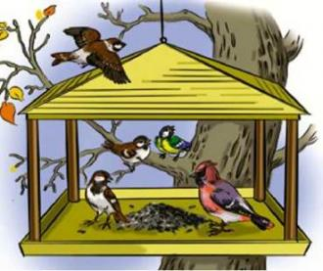

Правила підгодовування птахів
Під час підгодовування птахів у лісі, парку чи саду, не залишайте там після себе сміття, порожні пакети та банки донесіть до смітника.
Корму в годівничках повинно бути небагато і потрібного птахам (не треба приносити фрукти, цукерки). Адже головна мета – підтримати птахів у скрутний час, а не нагодувати доволі! В іншому разі птахи перетворяться на справжніх ледацюг.
Підсипайте корм регулярно. Птахам потрібна ваша надійна підтримка!
Спостерігайте за птахами! Як тільки ви принесете корм (краще в один і той же час), у пташиних їдальнях почнеться метушня. Біля такої веселої годівнички можна із задоволенням спостерігати за птахами, за їх зовнішнім виглядом, поведінкою, що вони їдять. Якщо поводитися тихо, не галасувати, можна відкрити для себе багато пташиних таємниць!
Пам’ятайте: для горобців принесіть різного насіння трав’янистих рослин, крупу, крихти хліба, для синиць – шматочки несоленого сала, маргарину, жиру, м’яса, сиру і крихти хліба, ворони їдять крихти хліба, рештки різної їжі, овочів, снігурі – насіння соняшнику, гарбуза і кавуна.

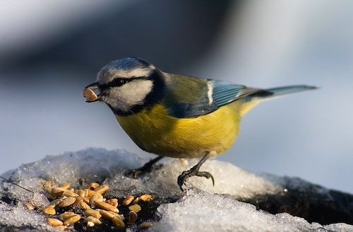

Це треба знати
- Пара синиць з’їдає за день близько трьох тисяч гусениць.
- За гніздовий період одна сімя синиць здатна очистити від шкідників майже 40 яблунь.
- Сімя горобців за період годівлі одного виводка знищує близько трьох тисяч комах. А таких виводків буває близько 2-3 за весну і літо.
- Повзик робить запаси навіть взимку. Прилетить він до годівнички, подзьобає трішки насінин чи зерняток, згодом набере в дзьобик поживу і відлітає. Але ненадовго. Згодом знову повторить те саме. За зимовий день може це повторити до десяти разів. А припаси робить не тільки для себе, а й для тих, хто шукатиме порятунку.

Народні прикмети

Синиця пищить – буде мороз.
Снігур заспівав – бути хуртовині.
Ворони розкаркалися – на мороз, влаштували хоровод – на снігопад.
Ворона заховала дзьоба під крило – чекай сильних морозів.
Голуби воркують – бути відлизі.

